Консультация «Алкоголь – вредная привычка»
Алкоголь – вредная привычка, которая губительна для головного мозга, отрицательно сказывается на внешности человека и приводит к негативным последствиям для организма.
Алкоголь вызывает социальную тревожность. Под влиянием алкоголя человек расслабляется, веселится, что и есть основной причиной употребления спиртных напитков. Стеснение и боязнь общества действительно исчезают, но на следующий день состояние тревожности возвращается вновь. Затрудняется взаимодействие головного мозга и всего тела: замедляется речь, нарушается координация, наблюдается потеря памяти. Алкоголизм сопровождается рядом отклонений в психике – галлюцинации, судороги в мышцах, онемение частей тела. Угнетенное психическое состояние усиливается в разы.
Алкоголь негативно влияет и на внешний вид, особенно женщин. Организм страдает от обезвоживания. Кожа становится сухой, цвет лица – серым, мутнеют белки глаз, ломаются волосы и ногти. Женский алкоголизм встречается реже, чем мужской. Однако на женщин алкоголь влияет намного «агрессивнее». К тому же, пристрастие к употреблению спиртных напитков, одна из главных причин бесплодия и выкидыша.
С чего начинается алкоголизм?
С простого: человек начинает употреблять алкоголь систематически, увеличивает дозы выпитого, постепенно пьет чаще, чем раньше. Для употребления придумывает самые разнообразные предлоги. На первой стадии заболевания развиваются характерные симптомы: непреодолимое желание выпить, агрессия и раздражительность, когда это желание не реализовывается. Человек не может подавить в себе тягу, и в то же время осуждает свое пристрастие к алкоголю. На следующий день после попойки отмечается плохое самочувствие (головная боль, головокружение, тошнота, нередко рвота, дрожь в руках и во всем теле, потливость, сердцебиение), но пока еще желания опохмелиться нет. Всё происходящее во время пьянки в памяти, практически, не сохраняется.
Запомните: убедить зависимого бросить пить и вернуться к нормальной жизни легче всего именно на первой стадии, так как человек, сам еще понимает и осознаёт проблему!
Алкоголизм второй стадии наблюдается практически у 90% пациентов, находящихся на учете в наркологических центрах. У человека повышается толерантность к спиртным напиткам, поэтому он выпивает больше и чаще. На второй стадии ярче проявляются уже имеющиеся симптомы и возникают новые. Среди основных выделяют прежде всего похмельный синдром, выражающийся принятием алкоголя на следующий день. С каждым разом дозы могут увеличиваться, что приводит к запоям, – когда употребляют на протяжении нескольких дней подряд. Без спиртного человек часто становится грубым и раздражительным, может страдать апатией. Провалы в памяти становятся постоянными. Улучшение настроения наступает только после употребления алкоголя, всё остальное уходит на второй план.
Для второй стадии характерна не только психологическая, но и физическая потребность в алкоголе. Организм требует больших доз спиртного, без этого человек перестает себя нормально чувствовать. На данном этапе зависимый нередко бросает работу, распивает спиртные напитки в неподходящих местах, с незнакомыми людьми, частыми становятся одиночное употребление алкоголя и выпивки в первой половине дня.
Помочь больному на второй стадии уже сложнее, но шансы ещё есть. Поэтому не тяните и обращайтесь к специалистам – наркологам. Сейчас существуют эффективные методы избавления от этой зависимости.
Третья стадия алкоголизма проявляется тяжелыми симптомами и неблагоприятными прогнозами. Здесь у больного наблюдаются нарушения в психике и во всех системах организма. Человек пьет уже систематически каждый день. Для сильного опьянения ему достаточно маленькой дозы.
На третьей стадии происходят выраженные изменения личности с сильным заострением отрицательных черт: грубости, раздражительности, конфликтности, лживости, непредсказуемости, безволия. Центральная нервная система сильно повреждается. Больные сильно худеют. Может нарушаться координация движений, появляться несвязанная речь. Третья стадия алкоголизма часто заканчивается гибелью человека от инфаркта, инсульта, белой горячки. Последнее – это алкогольный психоз, возникающий после окончания запоев. Характеризуется помрачением сознания и галлюцинациями.
Некоторые специалисты выделяют также завершающую, четвёртую стадию алкоголизма. Для неё характерны такие симптомы, как тяжелое расстройство психики и поражение всех внутренних органов. Алкоголизм четвертой стадии уже не поддается лечению: больной, дошедший до этой стадии, долго не живёт.

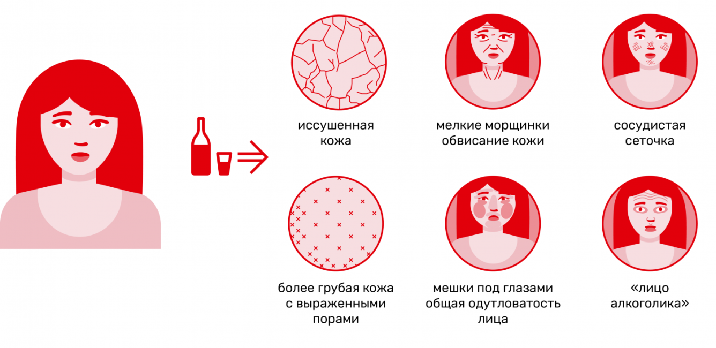

Здоровье – в ваших руках!

Подготовил: Горскова Ирина Александровна, психолог отделения психологической помощи гражданам
Контактный телефон отделения психологической помощи гражданам:
8 (34667) 2-76-25.
При подготовке информации использованы:
интернет-ресурсы:
https://sevdz.ru/media/alkogol-vrednaya-privychka/
https://minzdrav.krasnodar.ru/news/common/s/common/e/291976

